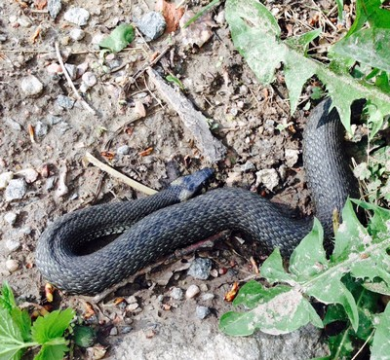

Snoken på berget!

LÄXOR OCH KOM IHÅG VECKA 22  mån: Textilslöjd (aspar), skoldagen slutar kl.14.45  tis: klassråd, musik/engelska i halvklass, Öppet Hus – nationella prov kl.13.45–15.00  ons: SIARÖFORTET (se särskild info som skickats ut via e-post från Stefan Ragnesand)  tor: idrott  fre: idrott, trä- och metallslöjd (braxnar)  Läsläxa: Kap. 32 s. 180-183 i Djurspanarna  Individuella svenska- eller matteläxor kan förekomma (rester), titta i läxmappen | Hej!  Vi vill påminna om Öppet Hus imorgon, tisdagen den 26 maj kl. 13.45–15.00 då ni är varmt välkomna till klassrummet och ta del av era barns resultat på de nationella proven i svenska och matematik.  Det här händer vecka 23:  mån: KOMPETENSUTVECKLINGSDAG, eleverna lediga  tis: musik/engelska i halvklass  ons: brännbollsdag i Riala (se särskilt info.blad som skickades hem vecka 21), skoldagen slutar kl.14.45  tor: idrott  fre: idrott, trä- och metallslöjd (braxnar)  Individuella svenska- eller matteläxor kan förekomma (rester), titta i läxmappen!  Ninni och Marie

